**Phần 2: Docker Compose file**

**Bài 1:** Chạy một container đơn giản với Docket Compose

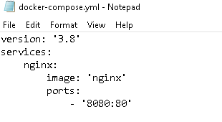

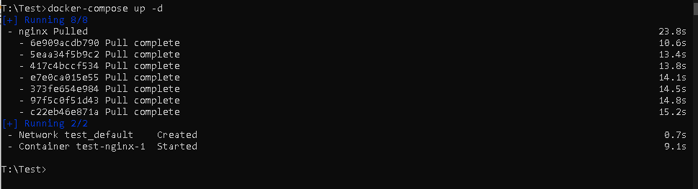

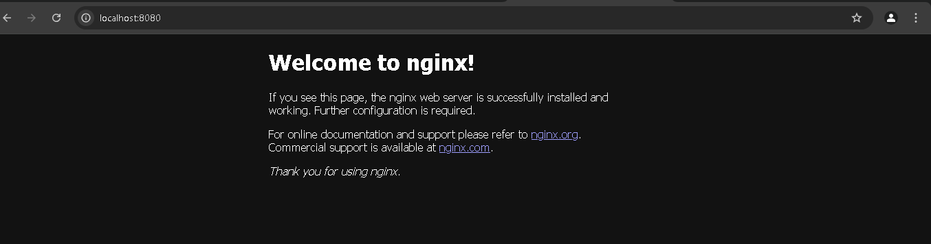

**Bài 2:** Chạy MySQL với Docker Compose

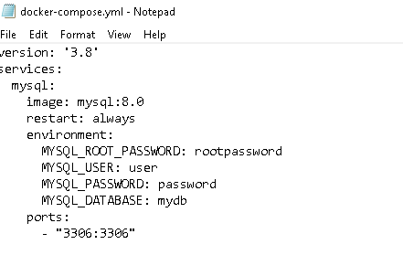

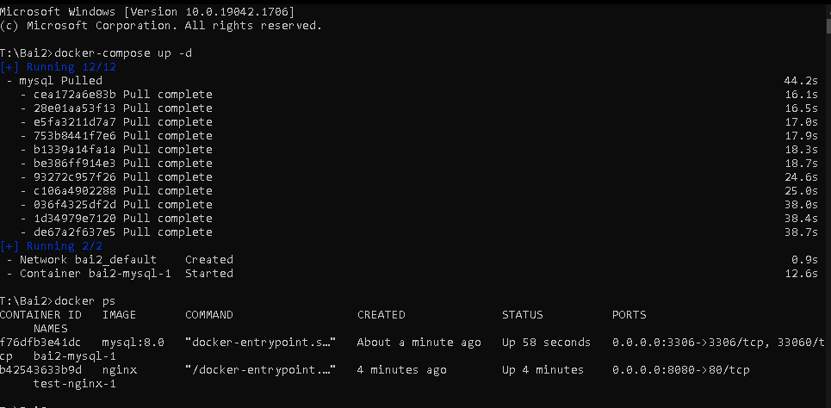

**Bài 3:** Kết nối MySQL với PHPMyAdmin

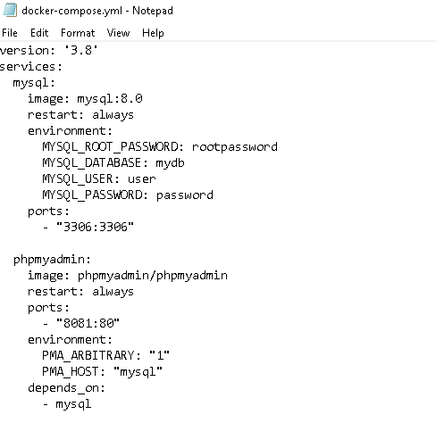

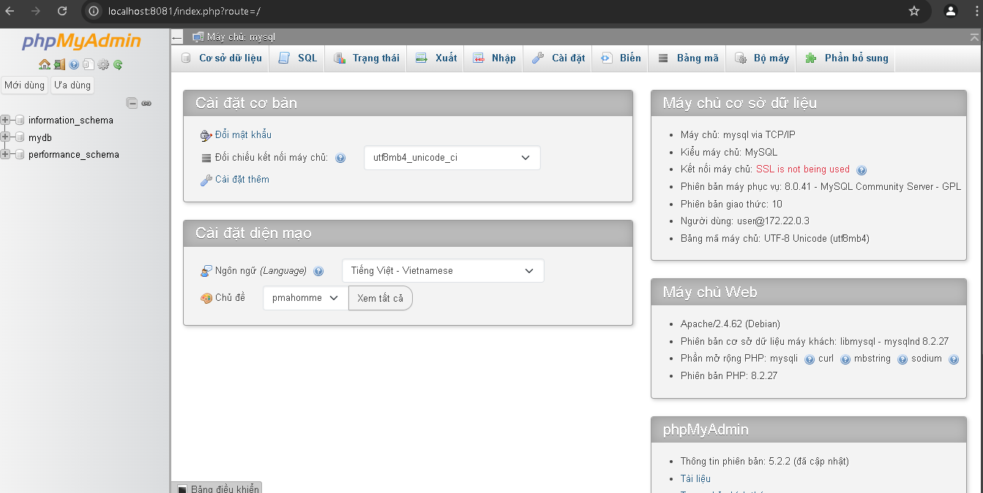

**Bài 4:** Chạy ứng dụng Node.js với Docker Compose

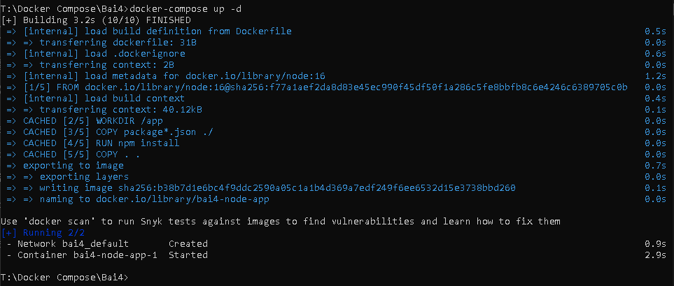

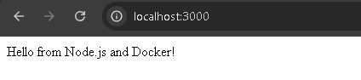

**Bài 5:** Chạy Redis với Docker Compose

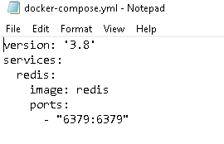

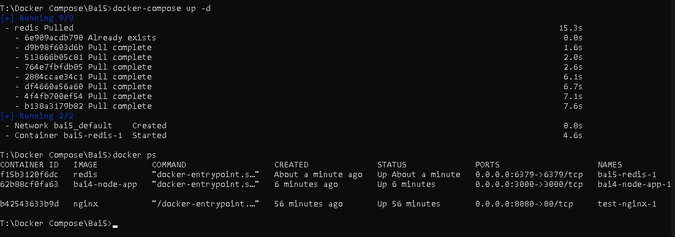

**Bài 6:** Chạy WordPress với MySQL